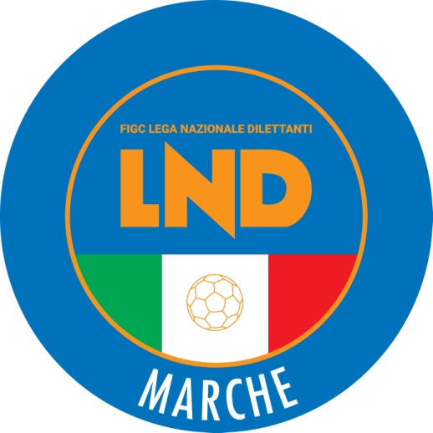 | Federazione Italiana Giuoco Calcio  Lega Nazionale Dilettanti  COMITATO REGIONALE MARCHE  Via Schiavoni, snc - 60131 ANCONA  CENTRALINO: 071 285601 - FAX: 071 28560403  sito internet: www.figcmarche.it  e-mail: crlnd.marche01@figc.it  pec: marche@pec.figcmarche.it
Stagione Sportiva 2022/2023

Comunicato Ufficiale N° 176 del 10/03/2023

SOMMARIO

SOMMARIO 1
COMUNICAZIONI DELLA F.I.G.C. 1
COMUNICAZIONI DELLA L.N.D. 1
COMUNICAZIONI DEL COMITATO REGIONALE 1
Modifiche al programma gare del 15/03/2023 1
NOTIZIE SU ATTIVITÀ AGONISTICA 1
ERRATA CORRIGE 2

COMUNICAZIONI DELLA F.I.G.C.

COMUNICAZIONI DELLA L.N.D.

COMUNICAZIONI DEL COMITATO REGIONALE

CALENDARI 2022/2023

Si comunica che i calendari Under 17 femminile, Under 15 femminile, Under 12 femminile e Under 10 femminile, pubblicati in allegato al CU n. 174 del 09.03.2023 sono ANNULLATI; conseguentemente l’inizio dei citati campionati è RINVIATO.

Modifiche al programma gare del 15/03/2023

CAMPIONATO PRIMA CATEGORIA

Si precisa che la gara MONTECOSARO/CSKA AMATORI CORRIDONIA, già programmata per mercoledì 15.03.2023, viene disputata sul campo sportivo “Don Silvestro Contigiani” di Civitanova Marche, via U.Bassi, con inizio alle ore 21,00.

NOTIZIE SU ATTIVITÀ AGONISTICA

PROMOZIONE
GIUDICE SPORTIVO
Il Giudice Sportivo Avv. Agnese Lazzaretti, con l'assistenza del segretario Angelo Castellana, nella seduta del 10/03/2023, ha adottato le decisioni che di seguito integralmente si riportano:
GARE DEL 4/ 3/2023
PROVVEDIMENTI DISCIPLINARI
In base alle risultanze degli atti ufficiali sono state deliberate le seguenti sanzioni disciplinari.
MASSAGGIATORI
SQUALIFICA. FINO AL 22/ 3/2023
BONGELLI LORENZO | (CIVITANOVESE CALCIO)
Per comportamento non regolamentare.

UNDER 15 GIOVANISSIMI REG.LI
RISULTATI

RISULTATI UFFICIALI GARE DEL 07/03/2023
Si trascrivono qui di seguito i risultati ufficiali delle gare disputate

GIRONE B - 1 Giornata - R
FABRIANO CERRETO | - AURORA CALCIO JESI | 5 - 1

GIUDICE SPORTIVO
Il Giudice Sportivo Avv. Agnese Lazzaretti, con l'assistenza del segretario Angelo Castellana, nella seduta del 10/03/2023, ha adottato le decisioni che di seguito integralmente si riportano:
GARE DEL 7/ 3/2023
PROVVEDIMENTI DISCIPLINARI
In base alle risultanze degli atti ufficiali sono state deliberate le seguenti sanzioni disciplinari.
CALCIATORI NON ESPULSI
AMMONIZIONE (III INFR)
BOROCCI FRANCESCO | (AURORA CALCIO JESI)
AMMONIZIONE (I INFR)
DONZELLI MATTIA | (AURORA CALCIO JESI) |  | MARCHI RICCARDO | (AURORA CALCIO JESI)
MARANIELLO TOMMASO | (FABRIANO CERRETO)

IL SEGRETARIO IL GIUDICE SPORTIVO
F.to Angelo Castellana F.to Agnese Lazzaretti

ERRATA CORRIGE

CAMPIONATO PROMOZIONE
A seguito di verifica l’inibizione fino al 22.03.2023 comminata nel CU n. 173 dell’8.3.2023 al sig. BONGELLI MARINO, tesserato con la soc. Civitanovese Calcio, deve ritenersi revocata con effetto immediaro; al contempoi viene inserito fra i dirigenti inibiti il sig. BONGELLI LORENZO, tesserato con la medesima suddetta Società, coime risulta nel presente CU.

Le ammende irrogate con il presente comunicato dovranno pervenire a questo Comitato entro e non oltre il 20/03/2023.

Pubblicato in Ancona ed affisso all’albo del C.R. M. il 10/03/2023.

Il Segretario  (Angelo Castellana) | Il Presidente  (Ivo Panichi)

